邀请观看-邀请员管理员-营销钱包

一、功能概览
功能信息 | 说明
:- | :-
功能名称 | 营销钱包
功能介绍 | 邀请员管理员负责管理「营销钱包」，向总部微信支付账户预付营销费用，营销费用主要用于承担任务奖励活动的红包支出，管理员可在消耗记录查看哪位邀请员带来的观众、在什么时间获得了多少红包。
使用目的 | 便于总部和分组织之间的成本划分、营收对账
使用场景 | 适用于门店直播、新零售分销等模式

二、使用说明

1、运营人员在管理后台为组织设置邀请员管理员
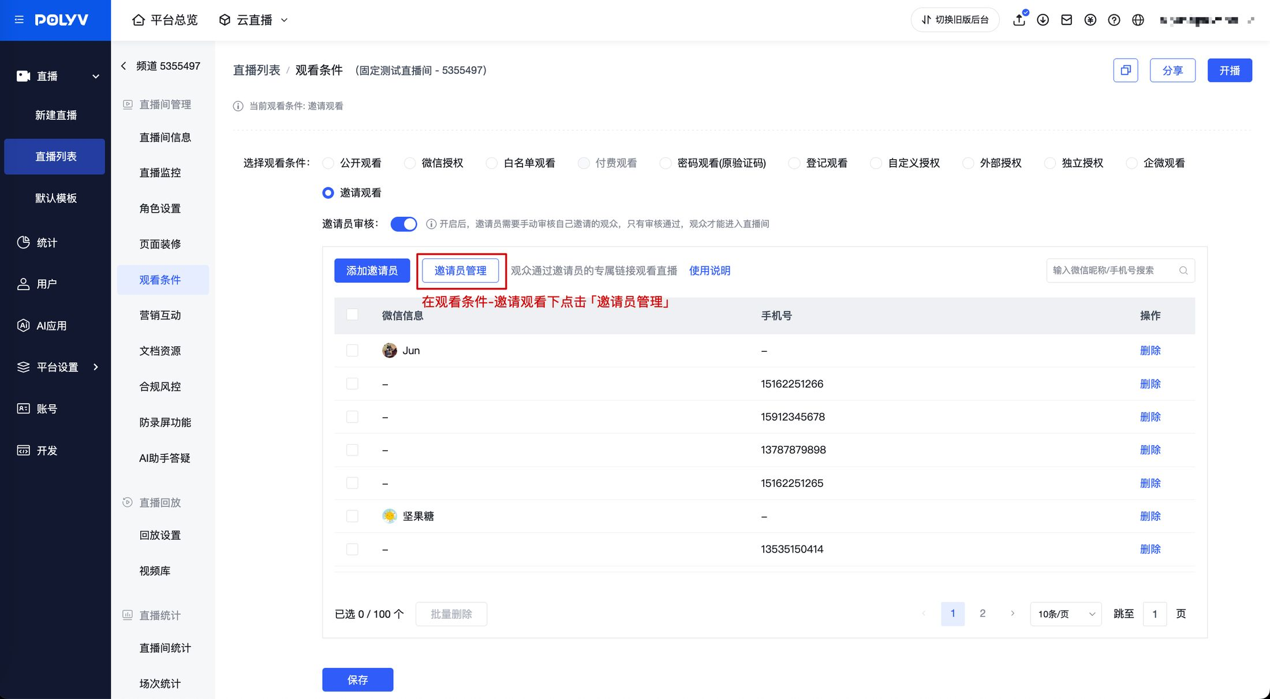
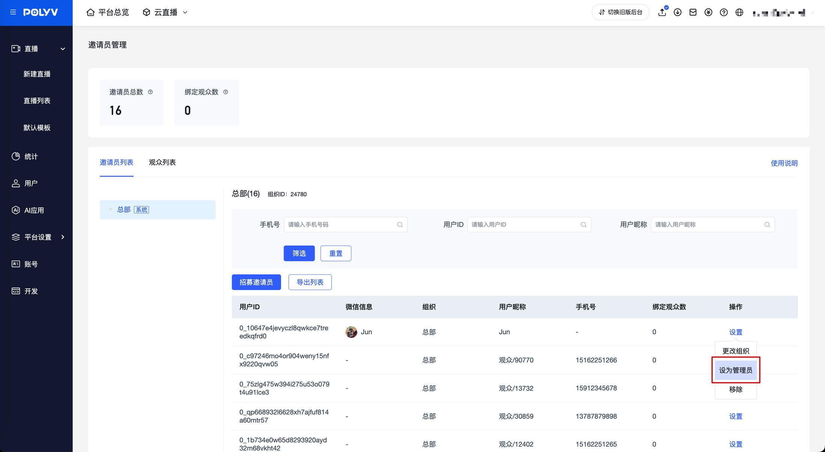
一个组织只能设置一个「邀请员管理员」，管理员目前有营销钱包的充值、查看权限，同组织内的邀请员可共享营销费用，邀请员管理员支持更换，更换后的新管理员需要重新进行营销钱包充值。

2、管理员在营销钱包中充值
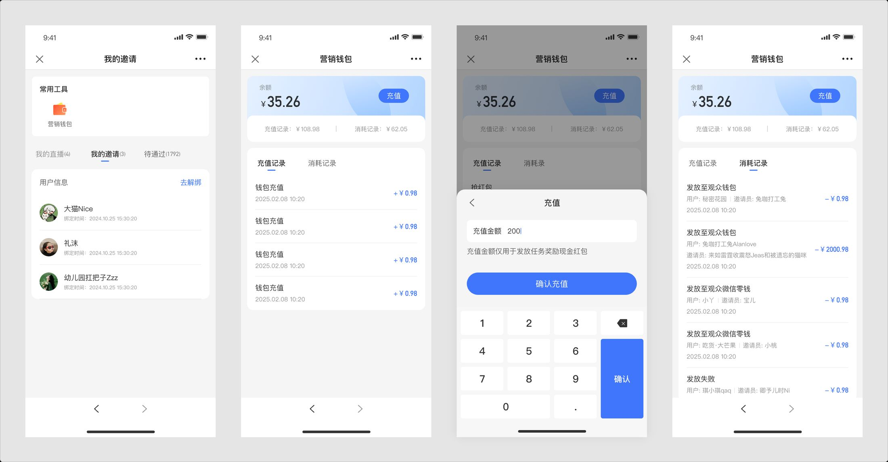
只有邀请员管理员可见营销钱包入口，其他邀请员不可见。

3、新建频道将观看条件设为「邀请观看」
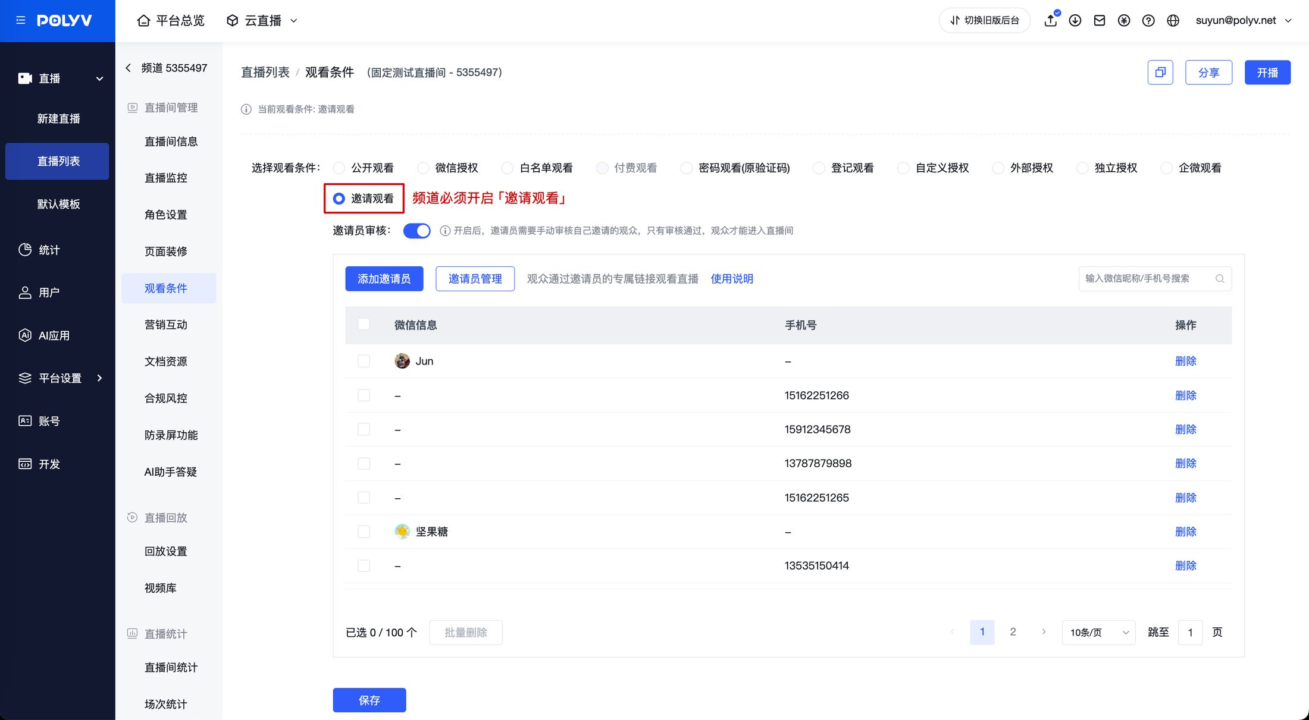
如频道观看条件未设为「邀请观看」，新建任务奖励时不可勾选红包支出由邀请员承担。

4、新建任务奖励勾选红包支出由邀请员承担
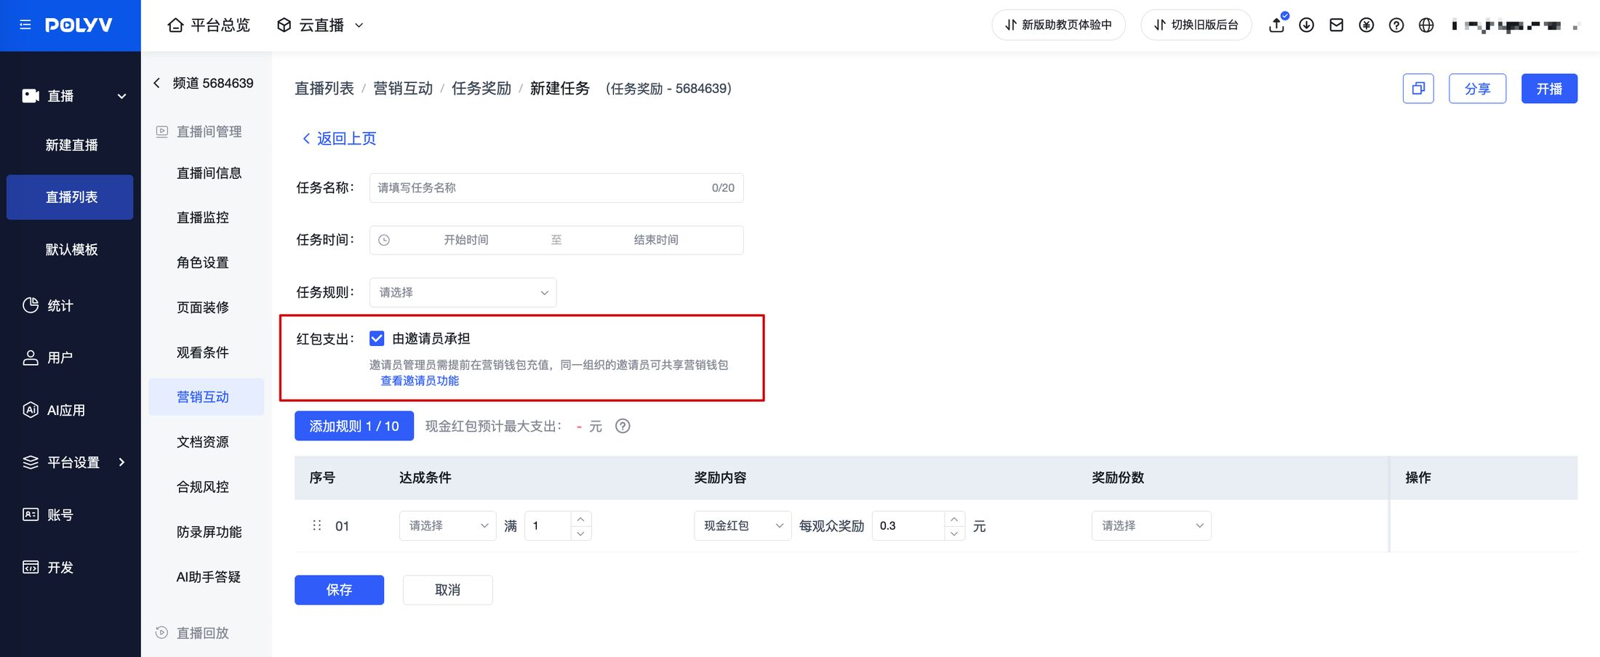
如未勾选，则不会从邀请员管理员中扣除营销费用。

5、管理员在营销钱包中查看本组织的消耗记录
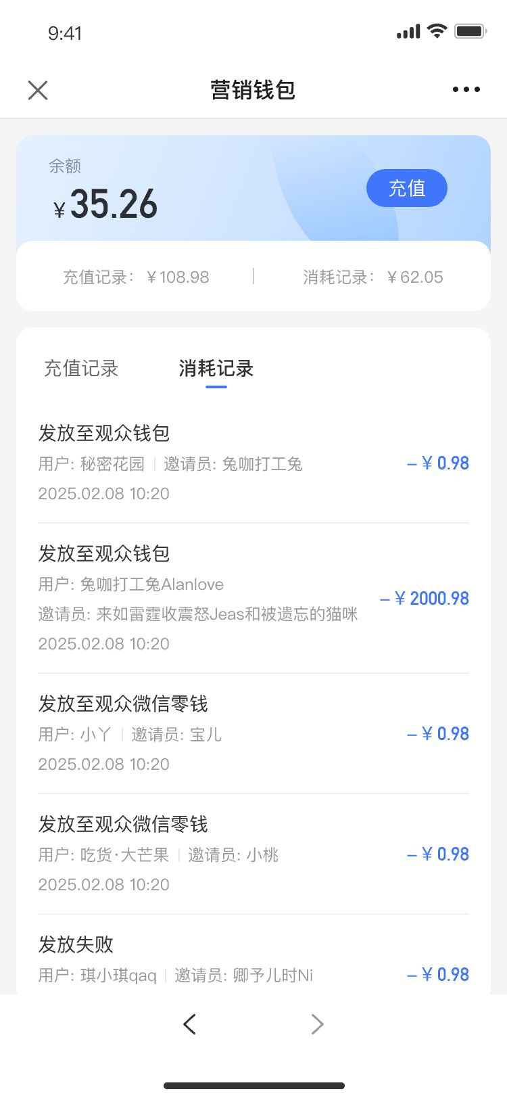
邀请员管理员可在营销钱包查看同组织内的邀请员所绑定观众产生的消耗记录，包含用户昵称、邀请员昵称、消耗时间、消耗金额、消耗事件。
消耗事件有3类：发放至观众钱包（该事件只针对新版商家转账）、发放至观众微信零钱（该事件只针对旧版商家转账到零钱）、发放失败。
如未产生营销钱包消耗，可能有以下几种原因：奖励份数已达到上限、营销钱包费用不足、观众未绑定邀请员、观众绑定的邀请员所在组织无管理员。

